【乙級技術士技能檢定申請檢定資格】具有下列資格之一者，得參加乙級技術士技能檢定
一、取得申請檢定職類丙級技術士證，並接受相關職類職業訓練時數累計八百小時以上，或從事申請檢定職類相關工作二年以上。
二、取得申請檢定職類丙級技術士證，並具有高級中等學校畢業或同等學力證明，或高級中等學校在校最高年級。
三、取得申請檢定職類丙級技術士證，並具有五年制專科三年級以上、二年制及三年制專科、技術學院、大學之在校或同等學力證明。
四、接受相關職類職業訓練時數累計四百小時，並從事申請檢定職類相關工作三年以上。
五、接受相關職類職業訓練時數累計八百小時，並從事申請檢定職類相關工作二年以上。
六、接受相關職類職業訓練時數累計一千六百小時以上。
七、接受相關職類職業訓練時數累計八百小時以上，並具有高級中等學校畢業或同等學力證明。
八、接受相關職類職業訓練時數累計四百小時，並從事申請檢定職類相關工作一年以上，且具有高級中等學校畢業或同等學力證明。
九、接受相關職類技術生訓練二年，並從事申請檢定職類相關工作二年以上。
十、具有高級中等學校畢業或同等學力證明，並從事申請檢定職類相關工作二年以上。
十一、大專校院以上相關科系畢業或在校最高年級。
十二、大專校院以上非相關科系畢業，接受相關職類職業訓練時數累計四百小時以上，或從事申請檢定職類相關工作一年以上。
十三、從事申請檢定職類相關工作六年以上。
前項相關職類職業訓練及技術生訓練由中央主管機關認定，並以在職業訓練機構或政府委辦單位參訓者為限。
【門市服務乙級技術士相關科系】
★相關科系認定說明：凡符合下列資格其中之一者，即認定為相關科系。
1、符合下列各職類相關科系名稱者。
2、符合下列各職類核心課程之三門科目以上並累計達九學分者。但每科目最高認定三學分。
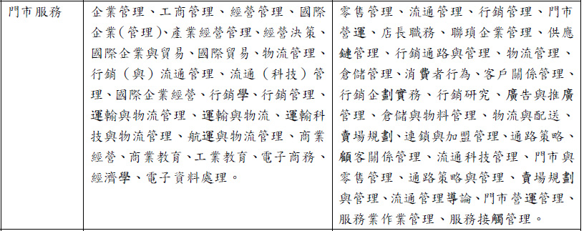
★報考資格依中部辦公室發售之簡章為準

